Guida pulita: nuova lamina igus per scorrimenti lineari conformi FDA e UE
igus amplia la sua offerta di lamine per cuscinetti lineari in plastica ad alte prestazioni conforme FDA e UE iglidur A160

I sistemi di guide lineari di igus presenti nelle macchine del settore bevande e alimenti garantiscono una regolazione precisa e rapida dell'impianto. Affinché le guide lineari possano scorrere senza lubrificanti, nelle slitte vengono utilizzate lamine di scorrimento esenti da manutenzione e resistenti all'usura. Proprio per i requisiti igienici del settore alimentare igus ora ha sviluppato una serie di lamine di scorrimento conformi FDA e UE in plastica ad alte prestazioni iglidur A160. Questa si contraddistingue in particolare per l'elevata durata d'esercizio su alberi in acciaio inox conformi FDA e UE ed idonei ad ambienti umidi.

Pulizia, assenza di lubrificazione e resistenza alla corrosione: il settore alimentare esige elementi integrati nelle macchine con questi requisiti. Perciò sempre più spesso vengono scelte soluzioni con materie plastiche esenti da manutenzione. I sistemi di guide lineari esenti da lubrificazione di igus, grazie alle loro prestazioni vengono già utilizzati in numerose applicazioni nel settore alimentare e degli imballaggi, sia negli impianti di imbottigliamento di bevande sia nel settore della lavorazione delle bottiglie. Pertanto le lamine per scorrimenti lineari in materie plastiche ad alte prestazioni garantiscono una regolazione scorrevole e pulita. Specialmente per applicazioni nel settore alimentare gli utenti ora possono ricorrere a guide lineari particolarmente igieniche grazie ai nuovi cuscinetti lineari esenti da lubrificazione in iglidur A160. Il materiale blu è conforme alle norme FDA e al regolamento UE 10/2011 CE e quindi è ideale per le particolari esigenze del settore alimentare. iglidur A160 ha una durata d'esercizio particolarmente elevata e calcolabile online su alberi in acciaio inox, anche in ambienti umidi. La plastica ad alte prestazioni si contraddistingue anche per la sua elevata resistenza agli agenti chimici. Un ulteriore vantaggio: la lamina di scorrimento lineare è facile da pulire e da sostituire grazie alle scanalature integrate resistenti allo sporco. Il nuovo componente per scorrimenti lineari è attualmente disponibile in otto dimensioni per tutte le guide lineari e le slitte drylin W nonché per tutte le guide lineari tonde drylin R.

Resistenza all'usura testata su alberi in acciaio inox
Nel laboratorio di prova aziendale da 2.750 metri quadrati igus ha testato la nuova lamina per scorrimenti lineari su diversi alberi in acciaio inox confrontandola con altri materiali igus quali iglidur J200, iglidur J, iglidur A180, iglidur E7 e iglidur X. iglidur J200 si contraddistingue come solido materiale standard su alberi in alluminio, mentre iglidur J è universale e si adatta a tutte le superfici degli alberi. Per gli utenti che impiegano sistemi lineari drylin con alberi in acciaio iglidur E7 è il materiale più idoneo, mentre iglidur X si presta soprattutto in applicazioni che richiedono un'elevata resistenza alle temperature e alle sostanze chimiche. La prova di usura ha nettamente dimostrato che la nuova lamina in iglidur A160 presenta valori di usura migliori su diversi alberi in acciaio inox. Pertanto la nuova lamina lineare si presta come partner di scorrimento ottimale per guide lineari in acciaio inox, utilizzate nel settore alimentare.

CONTATTI:  Oliver Cyrus  Responsabile settore Media and Advertising  igus® GmbH  Spicher Strasse 1a  51147 Colonia  Tel. +49 (0) 22 03 / 96 49-459  Fax +49 (+49) 22 03 / 96 49-631  ocyrus@igus.de  www.igus.de/de/presse | INFORMAZIONI SU IGUS:  igus GmbH è leader mondiale nella produzione di sistemi per catene portacavi e cuscinetti in polimero. Impresa a conduzione familiare con sede a Colonia, igus è rappresentata in 35 Paesi e conta in tutto il mondo circa 3.800 dipendenti.igus produce “motion plastics”, ovvero componenti plastici per l’automazione, che hanno generato nel 2017 un turnover di 690 milioni di euro. igus gestisce inoltre i più grandi laboratori per test del settore per poter offrire soluzioni e prodotti innovativi, sviluppati specificamente alle esigenze del cliente.

I termini ‘"igus", "chainflex", "CFRIP", "conprotect", "CTD", "drylin", "dry-tech", "dryspin", "easy chain", "e-chain", "e-chain systems", "e-ketten", "e-kettensysteme", "e-skin", "flizz", “ibow”, "iglide", "iglidur", "igubal", "manus", "motion plastics", "pikchain", "readychain", "readycable", "speedigus", "triflex", "twisterchain", "plastics for longer life", "robolink" e "xiros" sono marchi registrati in Germania, alcuni di essi sono depositati anche a livello internazionale.

Didascalia:

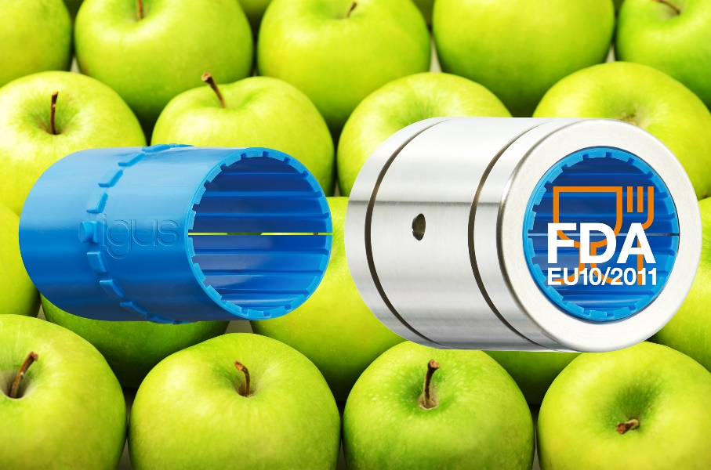
Foto PM1518-1
Adatta al contatto con alimenti: la nuova lamina di scorrimento lineare in iglidur A160 di igus. (Fonte: igus GmbH)

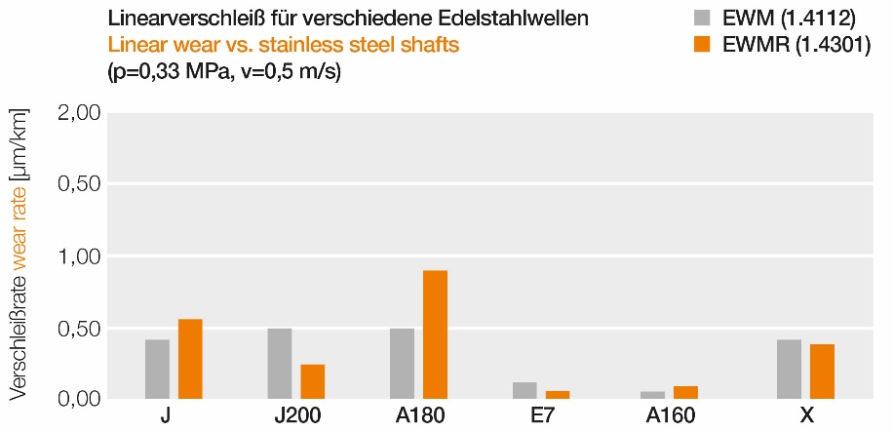
Foto PM1518-2
La prova di usura nel laboratorio di test igus ha dimostrato che la lamina per cuscinetti lineari in iglidur A160 è ideale per gli alberi in acciaio inox. (Fonte: igus GmbH)

